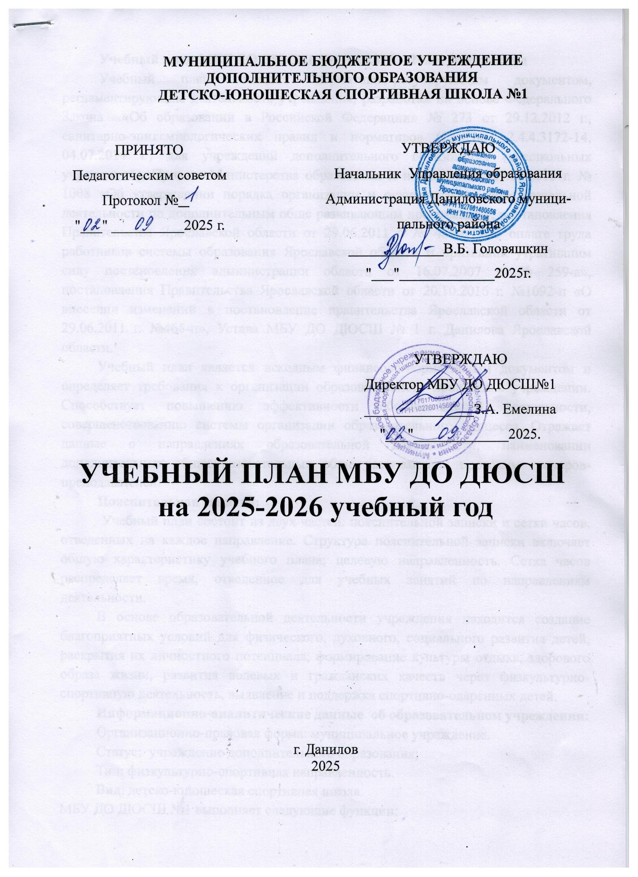
Учебный план МБУ ДО ДЮСШ № 1 на 2025 – 2026 учебный год
Учебный план является нормативно-регулирующим документом, регламентирующим деятельность учреждения, разработан на основе Федерального Закона «Об образовании в Российской Федерации» № 273 от 29.12.2012 г., санитарно-эпидемиологических правил и нормативов (СанПиН 2.4.4.3172-14, 04.07.2014 г.) для учреждений дополнительного образования (внешкольных учреждений), Приказа Министерства образования и науки РФ от 29.08.2013 г. № 1008 «Об утверждении порядка организации и осуществления образовательной деятельности по дополнительным обще развивающим программам», постановления Правительства Ярославской области от 29.06.2011 г. № 465-п «Об оплате труда работников системы образования Ярославской области и признании утратившим силу постановления администрации области от 16.07.2007 г. № 259-а», постановления Правительства Ярославской области от 20.10.2016 г. №1092-п «О внесении изменений в постановление правительства Ярославской области от 29.06.2011 г. №465-п», Устава МБУ ДО ДЮСШ № 1 г. Данилова Ярославской области.
Учебный план является исходным финансово-нормативным документом и определяет требования к организации образовательного процесса в учреждении. Способствует повышению эффективности образовательной деятельности, совершенствованию системы организации образовательного процесса. Отражает данные о направлениях образовательной деятельности, наименовании дополнительных общеобразовательных обще развивающих программ тренеров-преподавателей.
Пояснительная записка:
Учебный план состоит из двух частей: пояснительной записки и сетки часов, отведенных на каждое направление. Структура пояснительной записки включает общую характеристику учебного плана; целевую направленность. Сетка часов распределяет время, отведенное для учебных занятий по направлениям деятельности.
В основе образовательной деятельности учреждения находится создание благоприятных условий для физического, духовного, социального развития детей, раскрытия их личностного потенциала, формирование культуры отдыха, здорового образа жизни, развития волевых и гражданских качеств через физкультурно-спортивную деятельность, выявление и поддержка спортивно-одаренных детей.
Информационно-аналитические данные об образовательном учреждении:
Организационно-правовая форма: муниципальное учреждение.
Статус: учреждение дополнительного образования;
Тип: физкультурно-спортивная направленность.
Вид: детско-юношеская спортивная школа.
МБУ ДО ДЮСШ №1 выполняет следующие функции:
-осуществление работы по привлечению обучающихся к систематическим занятиям физкультурой и спортом;
-проведение учебно-тренировочной и воспитательной работы среди детей и подростков, направленной на спортивное совершенствование, укрепление их здоровья и всестороннее физическое развитие;
-предоставление детям и подросткам равных условий для обучения в МБУ ДО ДЮСШ, а имеющим перспективу необходимых условий для их спортивного совершенствования;
-способствование формированию здорового образа жизни, развитию физических, интеллектуальных, нравственных способностей;
-оказание всесторонней помощи образовательным учреждениям в организации работы по физкультуре и спорту;
-повышение уровня физической подготовленности и спортивных результатов с учетом индивидуальных особенностей и требований программы по виду спорта;
-организация оздоровительных лагерей, сборов с дневным пребыванием детей на базе учреждения;
- осуществление иной деятельность, не запрещенной законодательством РФ.
Учреждение организует работу с детьми в течение всего календарного года. Прием заявлений и зачисление в МБУ ДО ДЮСШ №1 производится в течение всего календарного года при условии наличия свободных мест. Организация обучения строится в соответствии с учебным планом и программами.
В детско-юношеской спортивной школе работает 3 педагога дополнительного образования. Функционирует отделение: лыжные гонки.
На 2024-2025 учебный год количество обучающихся составляло 238 человек.
В каникулярное время Учреждение может открывать в установленном порядке лагеря, спортивные сборы (с дневным пребыванием), на своей базе. Основной формой работы с обучающимися являются занятия в спортивных секциях. Содержание деятельности определяется педагогом с учетом учебных планов и программ.
В Учреждении ведется методическая работа, направленная на совершенствование образовательного процесса, программ, форм и методов деятельности, мастерства педагогических работников. С этой целью в
учреждении постоянно работает педагогический совет. Порядок его работы определяется Положением о педагогическом совете.
Учебный план разрабатывается из расчета 36 недель занятий. С увеличением общего годового объема часов изменяются по годам обучения соотношение времени на различные виды подготовки. Повышается удельный вес нагрузок на спортивно-техническую, специальную физическую, тактическую и психологическую подготовку.
Распределение времени в учебном плане на основные разделы подготовки по годам обучения осуществляются в соответствии с конкретными задачами многолетней тренировки.
В спортивно-оздоровительные группы зачисляются дети с 7 до 18 лет. На данном этапе для обучающихся приоритетными являются воспитательная и спортивно-оздоровительная работа.
В группах начальной подготовки осуществляется физкультурно-оздоровительная и воспитательная работа, направленная на разностороннюю физическую подготовку и овладение основами техники избранного вида спорта, выбор спортивной специализации и выполнение контрольных нормативов для зачисления на учебно-тренировочный этап подготовки.
Учебно-тренировочные группы формирую тся из обучающихся, не имеющих отклонений в состоянии здоровья, прошедших необходимую подготовку не менее 1 года и выполнивших приемные нормативы по общефизической и специальной подготовке. Перевод по годам обучения на этом этапе осуществляется при условии выполнения учащимися контрольно-переводных нормативов по общефизической и специальной подготовке.
Группы комплектуются из числа обучающихся и воспитанников общеобразовательных школ, детских домов. (Дети до 18 лет).
Таблица №1
В МБУ ДО ДЮСШ №1 устанавливается наполняемость групп детьми по видам спорта:
Этапы подготовки | Наполняемость групп |  | Максимальный объем учебно-тренировочной работы (час/неделю)
Этапы подготовки | Нормативная (человек)* | Максимальная (человек)* | Максимальный объем учебно-тренировочной работы (час/неделю)
Спортивно –оздоровительный | 14 | 30 | 6
Начальной подготовки  до 1-го года | 14 | 25 | 6
Начальной подготовки  свыше 1-го года | 14 | 20 | 8
Учебно-тренировочный до 2-х лет | 11 | 14 | 10
Учебно-тренировочный  свыше 2-х лет | 9 | 12 | 15
*- Постановление правительства ЯО от 20.10.2016 г. № 1092-п.

Деятельность в Учреждении ведется по дополнительной общеобразовательной общеразвивающей программе физкультурно-спортивной направленности в основном направлении: лыжные гонки.

Таблица № 2
Образовательные программы, реализуемые в учреждении по возрасту обучающихся, сроку и виду программ
Образовательная программа | Возраст обучающихся | Срок реализации программы | Вид образовательной программы
Лыжные гонки  Программа составлена на основании примерной программы для системы дополнительного образования детей: детско-юношеских спортивных школ, специализированных детско-юношеских школ олимпийского резерва Лыжные гонки П.В.Квашук и др. – М.: Советский спорт, 2009 г.  Постановление Правительства Ярославской области от 29.06.2011 г. № 465-п «Об оплате труда работников системы образования Ярославской области и признании утратившим силу постановления администрации области от 16.07.2007 г. № 259-а», постановление Правительства Ярославской области от 20.10.2016 г. №1092-п «О внесении изменений в постановление правительства Ярославской области от 29.06.2011 г. №465-п» | 7-18 лет | 10 лет | Типовая адаптированная

Основные виды содержания спортивной подготовки
- Физическая подготовка включает:
Общую физическую подготовку (ОФП), направленную на повышение общей работоспособности;
Специальную физическую подготовку (СФП), направленную на развитие специальных физических качеств.
- Техническая подготовка включает базовые упражнения, специальные, вспомогательные, характерные для данного спортивного направления.
- Теоретическая подготовка проводится в форме бесед, лекций. Учебный материал распределяется на весь период обучения, учитывая возраст занимающихся и излагается в доступной для них форме. Может осуществляться в ходе практических занятий и самостоятельно.
- Психологическая подготовка предусматривает формирование личности спортсмена и межличностных отношений, развитие интеллекта, психологических функций и психомоторных качеств.
- Инструкторско-судейская практика. Одной из задач ДЮСШ является подготовка учащихся к роли помощника тренера, инструкторов и участие в организации и проведении спортивных соревнований в качестве судьи. Решение этих задач осуществляется на УТ этапе и продолжается на последующих этапах подготовки. Занятия проводятся в форме бесед, семинаров, самостоятельного изучения литературы, практических занятий.
- Контрольно-нормативные мероприятия проводятся в целях объективного определения перспективности спортсменов и своевременного выявления недостатков в их подготовке. Проводится регулярное тестирование и заносится в протокол.
- Соревнования. Проводятся в соответствии с календарем спортивно-массовых мероприятий.
- Восстановительные мероприятия используются для восстановления работоспособности учащихся ДЮСШ. Используется широкий круг средств и мероприятий педагогических, гигиенических и психологических с учетом возраста, спортивного стажа, квалификации и индивидуальных особенностей спортсмена.
- Медицинское обследование. В задачи контроля входят: диагностики спортивной пригодности ребенка; оценка его перспективности, оказание первой доврачебной помощи.
ПРИНЯТО УТВЕРЖДАЮ
Педагогическим советом Директор МБУ ДО ДЮСШ
Протокол № _________ _____________ З.А. Емелина
«___» ________ 20__г «___»_________20__г.
УЧЕБНЫЙ ПЛАН
групп учебно-тренировочной и соревновательной деятельности (в часах)
отделения «Лыжные гонки» муниципального бюджетного учреждения дополнительного образования
детско-юношеская спортивная школа

№  п/п | Виды подготовки | Спортивно-оздоровительный этап | Этап начальной подготовки |  | Этап  учебно-тренировочный
№  п/п | Виды подготовки | Спортивно-оздоровительный этап | Год обучения
№  п/п | Виды подготовки | Спортивно-оздоровительный этап | до 1-го года обучения | свыше 1-го года обучения | до 2-х лет обучения | свыше 2-х лет обучения
1. | Теоретическая подготовка | 10 | 2 | 5 | 18 | 35
2. | Практическая подготовка | 206 | 214 | 283 | 342
3. | Общая физическая подготовка | 166 | 130 | 154 | 162 | 180
4. | Специальная физическая подготовка | - | 42 | 70 | 105 | 170
5. | Техническая подготовка | 28 | 40 | 55 | 65 | 135
6. | Участие в соревнованиях (интегральная подготовка) | 10 | 2 | 4 | 10 | 25
7. | Углублённое медицинское обследование | 2 | - | - | - | -
8. | Восстановительные мероприятия | - | - |  | - | -
9. | Инструкторская практика | - | - | - | - | -
10. | Всего часов: | 216 | 216 | 288 | 360 | 540
Общее количество часов |  | 216 | 216 | 288 | 360 | 540

